Evaluación Primer Semestre Kinder A

ESCRIBE TU NOMBRE:…………………………………………………………………………………………………………….. Fecha: Junio/2022
I.- ÁMBITO: FORMACIÓN PERSONAL Y SOCIAL.
- Núcleo: Identidad y Autonomía
- Identifica emociones:

- Pinta con quién te identificas más.
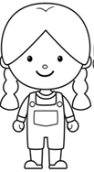
- Indica lo que más te gusta de ti.

………………………………………………………………………………………………………………………………………………………………………

- Identifica comida saludable y chatarra. Pega donde corresponde. (Material recortable en el Anexo)

- Núcleo: Corporalidad y Movimiento.
- Colorea respetando el margen.

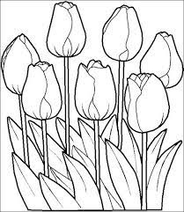

- Une los puntos con línea recta.

- Une los puntos con línea quebrada.

- Dibuja círculos a partir del punto.

- Dibuja cuadrados.

- Dibuja triángulos.

- Recorta con tijeras y pega sobre cada figura.

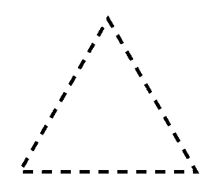

- Dibuja una figura humana.

II.- ÁMBITO: COMUNICACIÓN
1.-Núcleo: Lenguaje Verbal.

a) Identifica nombrando las vocales.
A a | O o | U u | I i | E e

b) Identifica sonido inicial vocálico. Une cada vocal con la imagen que corresponde.
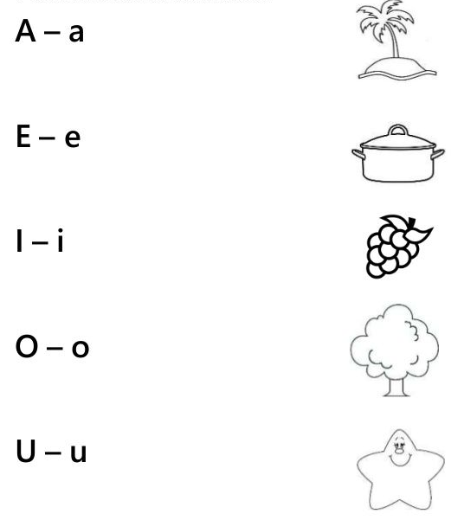
c) Grafica vocales. Escribe la vocal inicial con que se escribe cada palabra
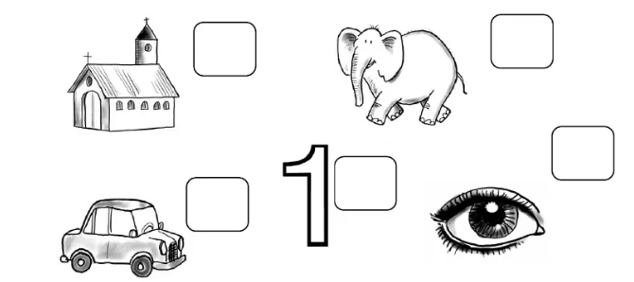
- Identifica por su sonido, algunas consonantes.
¿Cómo suena?

M m | P p | S s | L l | R r

- Identifica sonido inicial silábico.
Une la imagen con su sílaba inicial.
MA

LO

MO 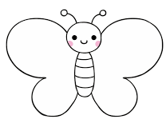

RA

- Segmentación silábica; separa las palabras en sílabas. Marca con las palmas las sílabas de cada dibujo. Identifica pintando el N° correspondiente al número de sílabas.

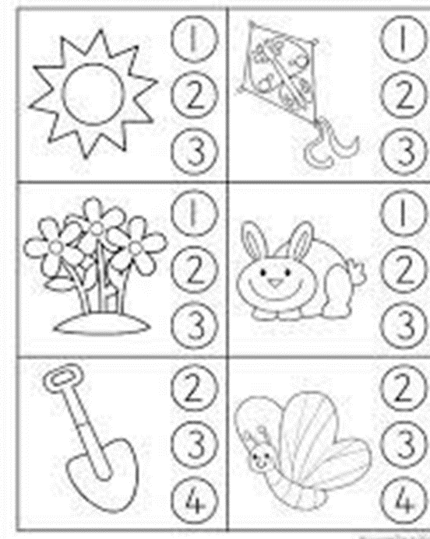

- Pega los cuadritos de papel que correspondan de acuerdo al N° de sílabas de cada palabra.

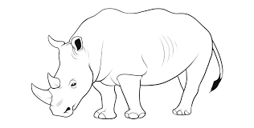

………………………………………………………………………………………………………………………………………………………………………………..
- 2. Lenguaje Comprensivo:
Escucha el relato y responde las siguientes preguntas:
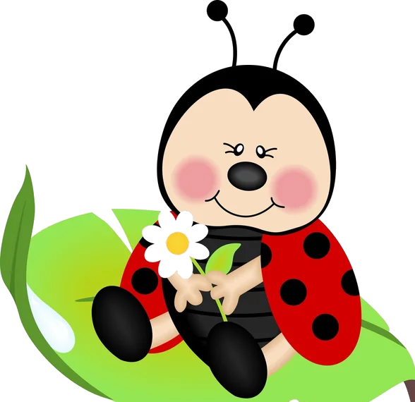
HOLA; SOY LULY, LA CHINITA. SOY UN INSECTO PEQUEÑO TENGO 6 , 2 , Y ME REPRODUZCO POR 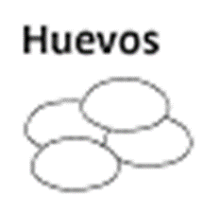 . TENGO ALAS QUE ME PERMITEN VOLAR ADEMÁS SOY INVERTEBRADA, ESO QUIERE DECIR QUE NO TENGO UN FORMADO POR HUESOS . ¿QUÉ APRENDISTE DE MI?

- Responde atingentemente a las preguntas :
    - ¿De quién está hablando?..................................................................................................................
    - ¿Cómo se llama? …………………………………………………………………………………………………………………………
    - ¿Cómo era? ………………………………………………………………………………………………………………………………
    - ¿Tiene esqueleto? ..........................................................................................................................
    - ¿Cómo nacen las nuevas chinitas? ....................................................................................................
    - ¿Conoces otro insecto? ....................................................................................................................

III. AMBITO: INTERACCIÓN Y COMPRENSIÓN DEL ENTORNO
- Núcleo: Pensamiento Matemático
- Identifica nombrando los números del 1 al 20

1 | 3 | 5 | 2 | 4 | 8 | 6 | 9 | 7 | 10
11 | 12 | 13 | 14 | 15 | 16 | 17 | 18 | 19 | 20

- Grafica algunos números:

- Relaciona Número y Cantidad. Cuenta y une cada plato con el número que le corresponde
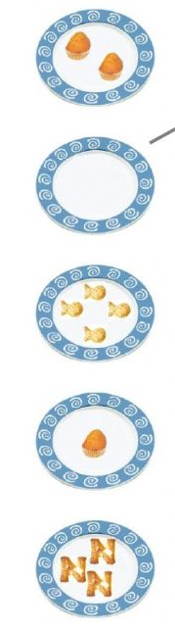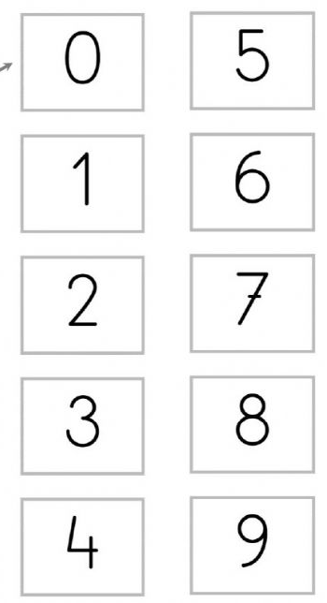

- Resuelve problemas simples de adición y/o sustracción con material concreto.
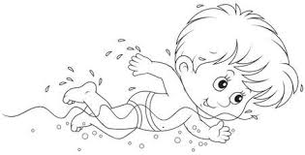
- En la piscina hay 8 niños/as nadando y se salieron 4. ¿Cuántos niños/as quedaron en la piscina?
Respuesta: ………………………..

- En su cumpleaños, Pepe recibió 3 cajas de regalo y luego le llegaron 6 más . ¿Cuántos regalos recibió en total?
Respuesta:……………………………………….

- Conteo. Cuenta objetos uno a uno, en forma secuenciada, hasta ………………………
- Identifica figuras geométricas.

- Identifica patrones. ¿Qué figura falta? . Une con una línea.

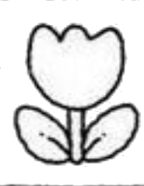

Núcleo 2: Exploración del Entorno Socio Cultural.
- Identifica roles de personas de su comunidad.
- ¿Quién es?
- ¿Qué hace?
- ¿Dónde trabaja?
- ¿Qué vehículo usa?

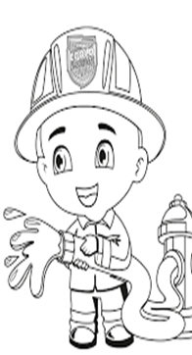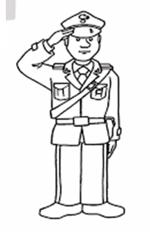

Núcleo 3: Exploración del Entorno Natural:
- Clasifica animales.
PECES | MAMÍFEROS | INSECTOS

IV: ANEXOS ……………………………………………………………………………………………………………………………………………….
